Návod k použití

Barevný perlátor
Jste znudění se svoji starou monotónní vodou? Chcete, aby vaše půlnoci procházky po koupelně byly víc vzrušující? Pak musíte mít tento LED perlátor. Můžete změnit jakoukoli baterie u vás doma ve fontánu světla - během několika minut. Jak to funguje? Stačí připojit na konec vaší baterie (universální včetně adaptérů) a když voda protéká přes perlátor, ten osvětluje proud vody konejšivými silnými odstíny.
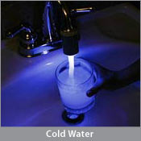
Je toho však víc! Nejen že vaše voda se rozsvítí, ale barva světla se mění s teplotou vody. Když je voda studená (pod 25C) vidíte MODRÉ LED světlo, pokud teplota vody je mezi 25C – 35C je barva vody zelená, 35C – 45C je barva vody červená a nad 45C bliká červená výstražně!
Zde je co dostanete :
- LED perlátor
- Baterie nainstalovány plus sada náhradních baterií (používá LR44 hodinkové baterie)
- Dva univerzální adaptéry. Díky nim je možné perlátor nainstalovat na všechny standardních kohoutky v ČR

